Q单元 古今中国的科学技术与文化
Q1古代中国的发明和发现、辉煌灿烂的文学
5．Q1[2014·重庆卷] 明朝宋应星《天工开物》记载：“其废纸洗去朱墨、污秽，浸烂入槽再造，全省从前煮浸之力，依然成纸，耗亦不多。江南竹贱之国，不以为然，北方即寸条片角在地，随手拾起再造，名曰还魂纸。”由此可知，还魂纸( )
①生产遍布全国各地 ②降低了生产成本 ③制造工艺更加复杂 ④扩大了原料来源
A．①② B．①③
C．②④ D．③④
5．C [解析] 本题以明朝宋应星《天工开物》记载的内容为切入点，旨在考查学生解读信息和调动知识的能力。①与题干“江南……不以为然”的信息不符；②与题干“全省从前煮浸之力……耗亦不多”的信息相符；③与题干“全省从前煮浸之力”的信息不符；④与题干还魂纸是废纸的再利用的信息相符。故选C项。

1．Q1[2014·重庆卷] 中国古代的一部作品，以神游天地、上下求索的幻想境界表达了作者对理想的执着追求，大量运用“美人芳草”的比兴手法和瑰丽的语言，闪耀着南方楚文化的奇丽色彩。该作品是( )
A．《诗经》 B．《老子》
C．《庄子》 D．《离骚》
1．D [解析] 本题以中国古代文学作品为切入点，旨在考查学生提取材料信息和运用知识的能力。《诗经》分为风、雅、颂三部分，主要反映北方人民的生产生活和思想感情，与题干“幻想境界”“南方”等信息不符，故排除A项；《老子》具有深沉的情感、丰富的想象和抽象的哲理，含有朴素的辩证法思想，与题干“比兴手法”“瑰丽的语言”等信息不符，故排除B项；《庄子》宣传天道与自然无为，具有消极避世的思想，与题干“对理想的执着追求”等信息不符，故排除C项；《离骚》是屈原的政治抒情诗，具有浓郁的楚国地方特色和神话色彩，反映了他的政治理想。根据以上分析，答案为D项。

12．O1 Q1[2014·北京卷] 读下图，根据所学判断，在地区④产生的代表性著作是( )
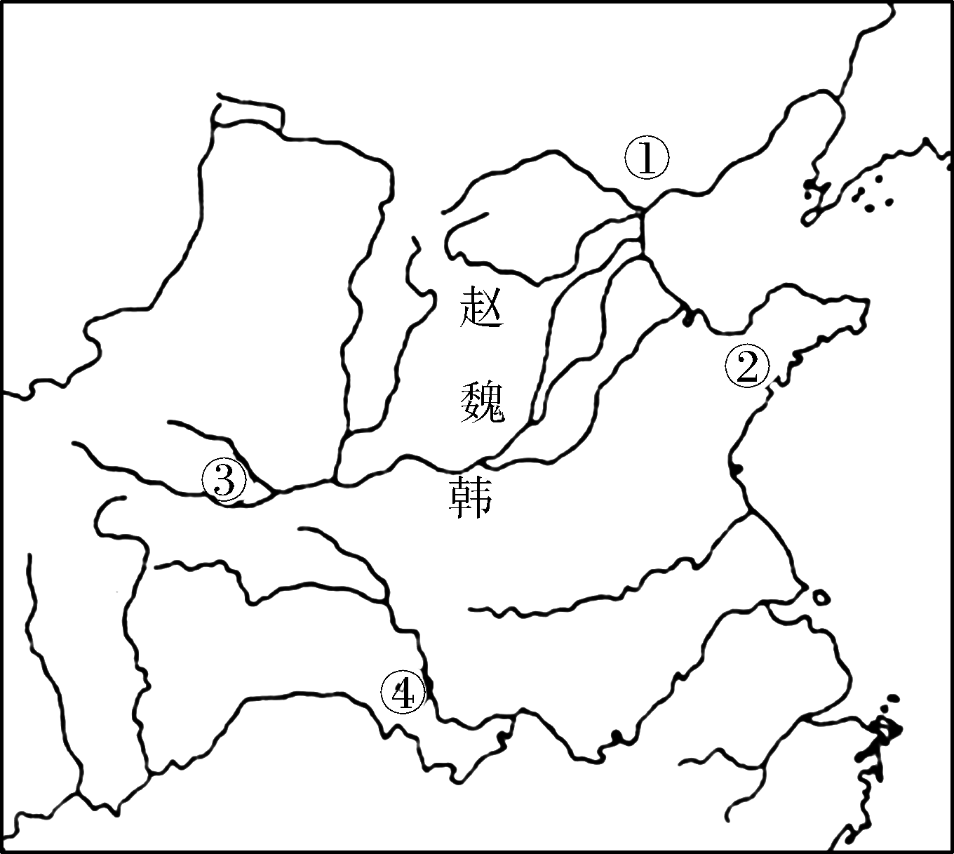
A．《春秋》 B．《孟子》
C．《荀子》 D．《离骚》
12．D [解析] 本题以中国战国时期的一幅地图为切入点，旨在考查学生联系所学知识解读材料信息的能力。①是燕国所在地，②是齐国所在地，③是秦国所在地，④是楚国所在地。《离骚》的作者屈原是楚国人，故选D项。

13．A3、Q1、S1[2014·北京卷] 公元97年，东汉的班超曾派人出使欧洲强国“大秦”。东汉和“大秦”都创造了辉煌的文化。属于它们的文化成就分别是( )
A．活字印刷术、万有引力定律
B．《九章算术》、罗马法
C．蔡伦改进的造纸术、日心说
D．《春秋繁露》《理想国》
13．B [解析] 本题以东汉时期东西方的文化成就为切入点，旨在考查学生运用知识的能力。解答本题的关键要明确两点：东汉时期(公元97年)，“大秦”指当时的(东)罗马帝国。A项分别是中国宋朝和近代英国的成就，排除；B项分别是中国东汉和罗马帝国的成就，正确；C项分别是中国东汉和近代波兰的成就，排除；D项分别是中国西汉和古希腊的成就，排除。故选B项。

15．H2 Q1[2014·北京卷] 在历史学科的研究性学习中经常出现的错误是，使用单一或不充分的论据得出普遍性的结论。下列选项中没有这类错误的是( )
A．《授时历》的颁行比现行公历早300年，所以中国古代科技水平领先世界
B．《西游记》是明代的一部优秀小说，所以明代文学蓬勃发展
C．唐代369位宰相中有83%来自北方，所以唐代宰相的来源存在地域差异
D．南宋扬州的城市人口占扬州总人口的81.83%，所以南宋的城市化水平很高
15．C [解析] 本题以历史学科的研究性学习中经常出现的错误为切入点，旨在考查学生对历史学科“论从史出、史论结合”这一史学研究方法的理解与运用。本题题干强调的是“使用单一或不充分的论据得出普遍性的结论”，A、B、D三项都是用“单一的、个别的论据”得出普遍性的结论，排除；C项唐代所有宰相中的83%来自北方，完全可以得出唐朝宰相来源存在地域差异的结论。故选C项。

13．Q1[2014·全国大纲卷] 东晋南朝诗人的作品在唐代成为模仿的对象。下列唐代诗人中，与东晋陶渊明诗歌风格相近的是( )
A．陈子昂 B．岑参
C．王维 D．李白
13．C [解析] 本题以诗歌为切入点，旨在考查学生分析材料和比较问题的能力。陶渊明的诗歌清新自然，描写田园自然风光，这一特点为王维所继承，故答案为C项。陈子昂的诗歌，词意激昂，风格高峻；岑参是边塞诗人；李白的诗风飘逸如仙。

3．Q1[2014·江苏卷]据叶德辉《书林清话》，五代后唐时，在宰相冯道主持下，开始将儒家“九经”校勘后刻版印刷。宋初国子监有书版四千，至真宗景德二年，书版剧增至十万。此外中央崇文院、司天监、秘书监等机构也都大量刻书。宋朝书坊遍及全国各地，所售书籍大多精雕细校。由此推断( )
A．宰相冯道发明雕版印刷术
B．活字印刷已取代雕版印刷
C．雕版印刷得到了广泛应用
D．雕版印刷限用于官方刻书
3．C [解析] 本题以《书林清话》的史料记载为切入点，考查学生解读史料获取信息的能力。材料中“宋初国子监有书版四千”“真宗……剧增至十万”“宋朝书坊遍及全国各地，所售书籍大多精雕细校”的信息，说明当时雕版印刷应用比较普遍，故本题选C项。A项说法不符合史实；B项材料中主要论及雕版印刷，未涉及活字印刷；材料中并没有说明全部是官方刻书，当时应该有民间刻书，故D项错误。

40．Q1 S1 T4[2014·新课标全国卷Ⅰ] (25分)阅读材料，完成下列要求。
材料一 宋应星(1587—约1666)青年时曾考取举人，后来连续六次赴京参加进士考试，均名落孙山。45岁以后，面对明末流民遍地的现实，宋应星不再追求科举功名，转而探求“致富”之术。他全面搜集整理传统农业、手工业技术，撰成《天工开物》一书，书名取“天工人其代之”“开物成务” 之义。正如宋应星在该书的序言中所说，“是书与科举功名毫无关系”，当时士大夫对这部书不屑一顾。后来乾隆时编《四库全书》，不予收录，民间因此更不敢印行。这部书在19世纪传入欧洲后，被誉为“17世纪中国科技的百科全书”，是我们今天探讨古代科技成就的重要文献。
——摘编自潘吉星《宋应星评传》等
材料二 牛顿(1643—1727)自幼喜欢钻研科学。1687年，他的《自然哲学的数学原理》出版，阐述了其后被视作真理的物体运动三大定律。该书受到学术界的赞颂，很快销售一空。同年，牛顿被选为国会议员，后被封为爵士，成为英国皇家学会会长和法国皇家学会会员。当时他被公认为活着的最伟大的科学家，英国有学识的人都把牛顿“奉为他们的首领，承认他是他们的主帅和大师”。伏尔泰全面接受了牛顿的自然哲学，并与人合作发表了一本关于牛顿力学体系的通俗著作。18世纪中期，牛顿的理论体系在欧洲各国得到广泛认可，对整个欧洲和世界的科学与哲学发展产生了深远的影响。
——摘编自詹姆斯·格雷克《牛顿传》等
(1)根据材料一、二并结合所学知识，分别指出宋应星、牛顿二人科技成果的特点及它们出现的背景。(15分)
(2)根据材料一、二并结合所学知识，分析指出二人科技成果命运不同的原因。(10分)
40．[答案] (1)特点：传统科技的集大成；多总结，少创造。长期试验基础上的理性探讨；突破性的科学成果。背景：中国传统农业、手工业技术发达；科举失利后的发愤之作。科学冲击了中世纪神学的束缚；近代科学研究方法形成；长期从事科学研究。
(2)士大夫热衷于科举功名、轻视农业手工业活动；生产方式没有质的变化；文化专制。(牛顿)重视科学的社会氛围；资本主义生产方式产生；提供了认识世界的新方法。
[解析] 本题以17世纪中外科学家为切入点，考查了17世纪中国的宋应星(明末)与英国的牛顿科技成果的情况，主要考查学生材料分析、比较能力。解答本题需要结合所学知识正确分析相关材料。第(1)问先结合所学知识，分析说明宋应星和牛顿二人科技成果的特点，再结合明清时期和英国的社会情况说明其政治、经济等背景。第(2)问从社会政治特征、经济发展情况、科技著作与社会转型的联系等方面分析二人的科技成果命运不同的原因。

24．Q1[2014·新课标全国卷Ⅱ] 周代分封制下，各封国贵族按“周礼”行事，学说统一的“雅言”，促进了各地文化的整合。周代的“雅言”最早应起源于现在的( )
A．河南 B．河北
C．陕西 D．山东
24．C [解析] 本题以周代的“雅言”为切入点，旨在考查学生分析材料和综合分析问题的能力。材料强调在周礼之下“雅言”的统一，解答角度是最早的起源地。周礼下“雅言”的起源地是在周王直接控制的地区，故答案为C项；孔子只是最早整理春秋之前的诗歌，编定了《诗经》，他是《诗经》中“雅”的最早整理者，故排除D项。

3．Q1[2014·四川卷] 太史公曰：“相如虽多虚辞滥说，然其要归引之节俭，此与《诗》之风谏何异？”据此可知，司马迁认为司马相如作赋( )
A．重视吸取西汉败亡的教训
B．旨在批判当时的奢靡世风
C．创作形式与《诗经》一致
D．注意克服文辞铺张的弊病
3．B [解析] 本题以司马迁对司马相如赋的评价为切入点，旨在考查学生提取材料有效信息和运用知识的能力。司马相如是西汉汉武帝时期著名的文学家，不可能见证西汉的灭亡，故A项错误；汉赋手法夸张，内容丰富，与《诗经》古朴写实的风格不同，故C项错误；汉赋气势恢宏，文辞铺张，故D项错误；B项与题干“然其要归引之节俭”的信息相符。

1. [2014·金丽衢十二校联考] 材料一 考古工作者曾在新疆、陕西、甘肃、内蒙古等地的汉代遗址和墓葬中发现了西汉纸的残片。材料二 《后汉书·蔡伦传》记载：“伦乃造意，用树肤、麻头及敝布、鱼网以为纸。 ……自是莫不从用焉，故天下咸称‘蔡侯纸’。”研读上述材料而得出的结论最为合理的是( )
A．造纸术诞生于西汉
B．蔡伦发明了造纸术
C．汉代是造纸术发明的重要阶段
D．两汉时期纸是唯一的书写材料
1．C [解析] 材料一反映了西汉时已有纸，材料二反映了东汉时蔡伦改进造纸术。A项对材料的理解是片面的；B 项说法错误，蔡伦改进而非发明造纸术；D项说法错误，魏晋南北朝时期纸才成为主要的书写材料，两汉时期纸并不是唯一的书写材料；只有C项表述全面，故选C项。
2．[2014·信阳二调] 1620年，英国哲学家培根曾在《新工具》一书中写道：“印刷术、火药、指南针这三种发明已经在世界范围内把事物的全部面貌和情况都改变了。”此语赞扬了四大发明( )
A．改变了世界历史发展进程
B．促进了人类社会的转型
C．提供了认识世界的新视角
D．是沟通东西方文明的纽带
2．B [解析] 据所学可知，印刷术促进欧洲文化的发展，推动了文艺复兴和宗教改革；火药在欧洲的应用与发展，使封建统治阶级日益衰落；指南针的使用，使西欧人开辟了新航路，西方用殖民征服的方式开始将世界连成一个以资本主义为主导的整体，推动了西欧率先进入近代社会。故B项正确，A、C、D三项错误。
3．[2014·孝感一模] 元代王祯《农书》记载：“木奴千，无凶年。木奴者，一切树木皆是也：自生自长，不费衣食，不忧水旱；其果木材植等物，可以自用；有余又可以易换诸物。若能多广栽种，不惟无凶年之患，抑亦有久远之利焉。”作者在这里强调广种树木的作用是( )
A．能够提高粮食产量，解决衣食问题
B．可以改善生态环境，促进农业可持续发展
C．能够防止自然灾害，维护生态平衡
D．比种粮食成本低，经济效益更好
3．B [解析] 据题干可知，作者强调广种树木，可以解决衣食问题，防止自然灾害，还可以用来交换所需物品，最终实现“久远之利”，即农业可持续发展，A、C两项属于广种树木的作用，但作者强调的是改善生态环境，促进农业可持续发展，排除A、C两项，故选B项；D项观点在材料中没有反映，故排除。

Q2充满魅力的书画和戏曲艺术

4．[2014·南通调研] “狂僧挥翰狂且逸，独任天机摧格律。龙虎惭因点画生，雷霆却避锋芒疾。”唐朝诗人窦冀的这首诗描述了当时一位书法家的创作情景。与这一描述相符的书法作品是( )
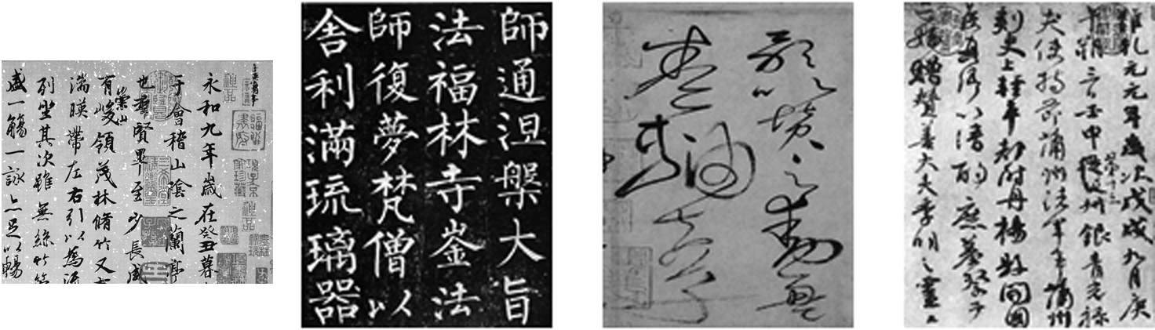
A．王羲之《兰亭序》 B．柳公权《玄秘塔碑》
C．怀素《自叙帖》 D．颜真卿《祭姪文稿》
4．C [解析] 据题干“狂僧挥翰狂且逸，独任天机摧格律”信息，可以判断出这位书法家擅长的是草书，故选C项。王羲之是东晋书法家，《兰亭序》是著名行书，A项错误；B项是楷书，排除；D项是著名行书，排除。
5．[2014·乐山一模] 苏轼在欣赏王维的画作时说道：“味摩诘之诗，诗中有画。观摩诘之画，画中有诗。”下列作品在绘画风格上与之相似的是( )
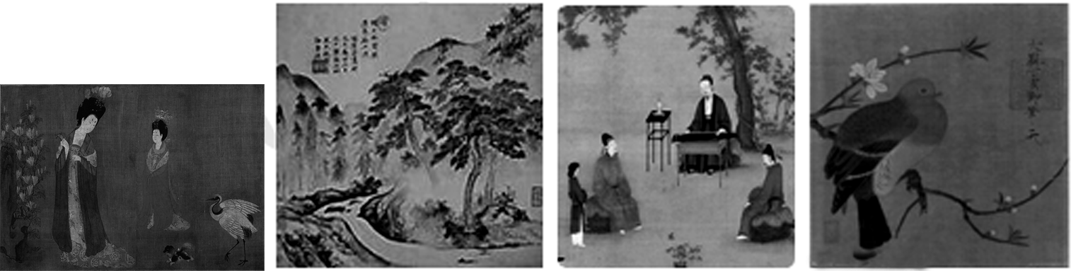
A B C D
5．B [解析] 据题干“诗中有画”“画中有诗”可知，画中带有文人情趣，画外流露着文人思想，实际反映了文人画的典型特征，而文人画的创始人就是王维，故选B项。A项为唐朝时期流行的仕女图，排除；C项不能体现“诗中有画”“画中有诗”，排除；D项为典型的花鸟画，同样不能体现材料所言特点，排除。
6．[2014·扬州期末检测] 走一个圆场就代表着“人行千里路”，来一个趟马就象征着“马过万重山”……手持一把扇子就象征闲散之人，握着马鞭就代表马存在，穿红绿蟒就是在宫廷或富贵人家……这种表现形式属于( )
A．小说 B．戏曲 C．说书 D．绘画
6．B [解析] 据题干情境可知，所叙述的表现形式体现了戏曲的虚拟化特点，它突破了舞台的限制，使舞台的时间、空间被充分、灵活地运用，充满了艺术的广阔性，故B项正确。A、C、D三项都没有这种表现形式，排除。

Q3建国以来的重大科技成就

5．[2014·北京石景山区期末考试] 2013年6月，“神舟十号”航天员王亚平在“天宫一号”进行了中国首次太空授课活动。下列能证明中国载人航天能力的最早事件是( )
A．1964年第一颗原子弹爆炸成功
B．1970年“东方红一号”发射成功
C．2003年“神舟五号”升空
D．2007年“嫦娥一号”飞临月球
5．C [解析] 2003年“神舟五号”升空并成功返回地面，中国成为世界上第三个掌握载人航天技术的国家，证明了中国的载人航天能力，故选C项。原子弹爆炸成功、“东方红一号”发射成功都没有实现载人航天，“嫦娥一号”飞临月球时间较晚，故A、B、D三项错误。
6．[2014·湖北稳派联合调研] 1952年至1956年4年间，北大定出的科研项目有100项，1956年至1957年有400项。从1958年8月1日开始算起，只用了40天的时间，北大完成的科研项目达到了3406项。材料说明( )
A．科技领域出现“大跃进”
B．“双百”方针推动科技发展
C．社会主义制度凸显优越性
D．“向科学进军”热潮初显成效
6．A [解析] 据题干材料情境，迁移所学可知，1958年，党轻率地发动“大跃进”运动，要求各条战线加快发展速度，给社会主义建设带来巨大冲击，故A项符合题意。B、C、D三项与题干材料不符。

Q4双百方针和现代教育的发展
19．Q4[2014·北京卷] 1977年10月21日，《人民日报》头版头条刊登了“高等学校招生进行重大改革”的报道。这一“重大改革”是( )
A．教育领域拨乱反正的重要措施
B．实施“科教兴国”战略的重要步骤
C．贯彻十一届三中全会精神的重要举措
D．贯彻“三个面向”教育方针的具体体现
19．A [解析] 本题以1977年《人民日报》的一篇报道为切入点，旨在考查学生调动所学知识得出正确结论的能力。本题的解题技巧是抓住时间：1977年。A项时间和情境均与题干相符，正确；B、C、D三项史实都出现在1978年12月十一届三中全会之后，排除。故选A项。

11．Q4[2014·江苏卷]下图为李岚清同志篆刻的一方印。下列邓小平的活动，发生在“文革”后与之密切相关的是( )
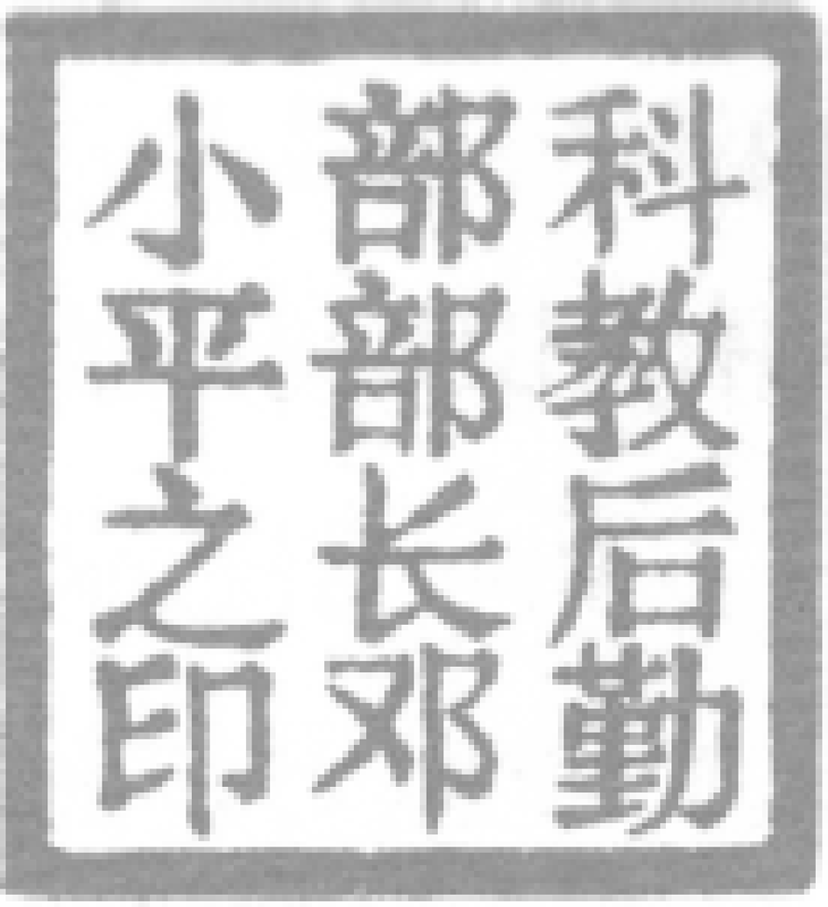
A．1975年进行“全面整顿”
B．1979年试点创办“特区”
C．1983年提出“三个面向”
D．1992年发表“南方谈话”
11．C [解析] 本题以李岚清同志篆刻的方印为切入点，旨在考查学生获取图片信息并调动和运用知识的能力。根据题干“文革”后与篆刻中“科教”信息可以推断出是邓小平提出“三个面向”教育方针，故本题选C项；A项是在“文革”期间；B、D两项属于经济领域的探索，不符合方印中信息。

8．[2014·扬州期末检测] 1995年，中共中央、国务院作出《关于加强科学技术进步的决定》，要求……增强国家的科技实力及向现实生产力转化的能力，提高全民族的科技文化素质。为此，我国( )
A．建立基本完整的国民教育体系
B．实施九年义务教育
C．提出了教育的“三个面向”
D．实施“科教兴国”战略
8．D [解析] 据题干材料“增强国家的科技实力及向现实生产力转化的能力，提高全民族的科技文化素质”信息，可知是强调科技、教育的作用，体现了“科教兴国”战略，故选D项。建立基本完整的国民教育体系在材料中无从体现，A项错误；实施九年义务教育开始于1986年；教育的“三个面向”开始于1983年9月邓小平同志为北京景山学校的题词，与题干中时间“1995年”不符，故排除B、C两项。

